Школьная олимпиада. 2021 – 2022 учебный год. 6 класс
1.

2. Зарплата служащего увеличилась на 10 %, а через некоторое время ещё на 15 %. На сколько процентов всего увеличилась зарплата?
3. В трёхзначном числе $\overline{abc}$, цифры которого различны, выполняется соотношение $\overline{ab}$= a + b + c. Найдите натменьшее из таких трёхначных чисел.
4. Прямоугольник разделён на 4 прямоугольника(рис.13), площади трёх из которых равны 2 см², 4 см², 6 см². Найдите площадь данного прямоугольника.

5. Семь команд сыграли футбольный турнир, каждая сыграла с каждой. За победу дают 3 очка, за ничью – 1 очко, за проигрыш – 0 очков. Команды расположились в турнире, набрав 14, 13, 9, 8, 7, 4, 3 очков. Сколько сыграно ничьих?

Школьная олимпиада. 2021 – 2022 учебный год. 6 класс
1.

2. Зарплата служащего увеличилась на 10 %, а через некоторое время ещё на 15 %. На сколько процентов всего увеличилась зарплата?
3. В трёхзначном числе $\overline{abc}$, цифры которого различны, выполняется соотношение $\overline{ab}$= a + b + c. Найдите натменьшее из таких трёхначных чисел.
4. Прямоугольник разделён на 4 прямоугольника(рис.13), площади трёх из которых равны 2 см², 4 см², 6 см². Найдите площадь данного прямоугольника.

5.
Семь команд сыграли футбольный турнир, каждая сыграла с каждой. За победу дают 3 очка, за ничью – 1 очко, за проигрыш – 0 очков. Команды расположились в турнире, набрав 14, 13, 9, 8, 7, 4, 3 очков. Сколько сыграно ничьих?
Школьная олимпиада. 2021 – 2022 учебный год. 6 класс
1.

2. Зарплата служащего увеличилась на 10 %, а через некоторое время ещё на 15 %. На сколько процентов всего увеличилась зарплата?
3. В трёхзначном числе $\overline{abc}$, цифры которого различны, выполняется соотношение $\overline{ab}$= a + b + c. Найдите натменьшее из таких трёхначных чисел.
4. Прямоугольник разделён на 4 прямоугольника(рис.13), площади трёх из которых равны 2 см², 4 см², 6 см². Найдите площадь данного прямоугольника.

5. Семь команд сыграли футбольный турнир, каждая сыграла с каждой. За победу дают 3 очка, за ничью – 1 очко, за проигрыш – 0 очков. Команды расположились в турнире, набрав 14, 13, 9, 8, 7, 4, 3 очков. Сколько сыграно ничьих?

Решения. 6 класс

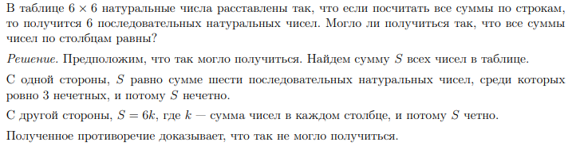
- Ответ: на 26, 5%.

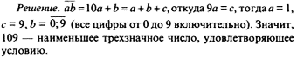

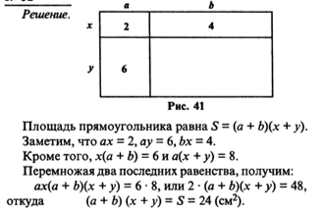
5.
